

Eine Mission ist ein Auftrag oder eine Auf-forderung.

Jeder hat den Auftrag:

Seinen Arbeits-Platz ordentlich zu halten.

Dieses Schild soll daran erinnern:

**Ordnung am Arbeitsplatz ist wichtig!**

Wenn der Arbeits-Platz nicht auf-geräumt ist:

Muss man immer etwas suchen – man verliert dadurch viel Zeit!

Es können Unfälle passieren.

Man kann zum Beispiel über etwas stolpern.

Und: es ist peinlich, wenn Kunden in die Werk-statt kommen!



**Und wie schaffe ich es Ordnung zu halten?**

1. Wenn man das Werk-Zeug und Material nicht mehr braucht: gleich aufräumen!
2. Den Arbeits-Platz sauber halten.

Wenn der Arbeits-Platz schmutzig wird:

mit einem Putz-Lappen ab-wischen.

1. Den Arbeits-Platz muss man jeden Tag zum Feier-Abend

auf-räumen.

1. Staub-saugen einmal in der Woche nicht vergessen!!!

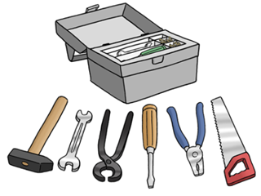

© Lebenshilfe für Menschen mit geistiger Behinderung e. v. Illustrator Stefan Albers, Atelier Fleetinsel,2013